院 系 数据科学与计算机学院 学号18308045 姓名 谷正阳

【实验题目】**VLAN实验**

【实验目的】掌握VLAN配置方法。

【实验说明】

截屏只是记录一下实验结果，应尽量缩小，可以大致看清楚就可以了。

注意实验开始前重启交换机：#reload

【预备知识】

* 两台交换机之间采用干道(trunk)端口连接，干道端口属于所有VLAN。非干道端口为普通VLAN接口(主机端口)，默认为VLAN 1。
* 进入干道的帧需要封装VLAN ID，使得接收方可以知道该帧来自哪个VLAN。从干道收到的没有封装VLAN ID的帧属于Native VLAN，默认为VLAN 1。

【配置举例】

* *启动VLAN 10*

(config)#vlan 10

* *把接口f0/5配置为VLAN 10接口*

(config)#interface f0/5

(config-if)#switchport access vlan 10

* *把接口f0/24配置为干道接口*

(config)#interface f0/24

(config-if)#switchport mode trunk

* *把接口f0/20配置为主机接口*

(config)#interface f0/24

(config-if)#switchport mode access

或者

(config-if)#no switchport mode trunk

* *显示VLAN（不显示trunk接口）*

#show vlan

【实验任务】

注意保存每一步的结果。

1、(vlan1.pkt)按下图配置VLAN（四台主机的IP地址为192.168.1.1~192.168.1.5/24）:

VLAN10



F0/5

VLAN20

F0/15



F0/5

**PC0**

PC1

F0/15

单交换机实现VLAN



PC2

F0/6

VLAN10



PC4

F0/16

VLAN20

Switch0



PC3

F0/18

VLAN10

**[设备连接图]**

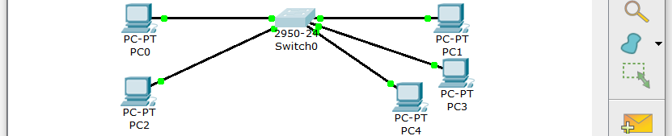

**[PC0可以ping其它主机，截图]**

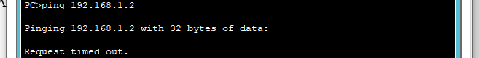

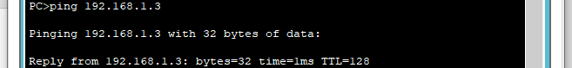

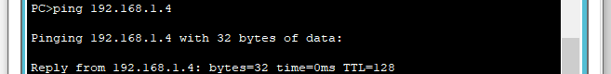

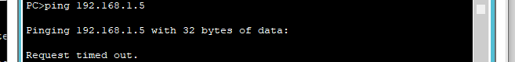

**[PC1可以ping其它主机，截图]**

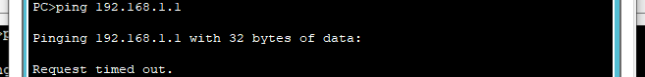

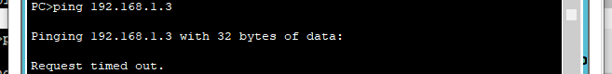

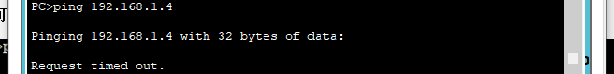

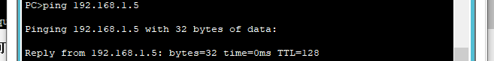

**[Switch0#show vlan并截图]**

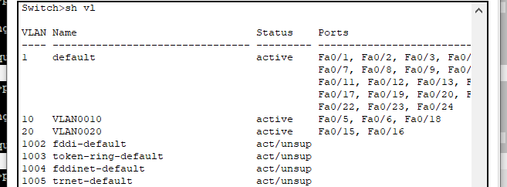

**[结果是否合理]**

是，PC0，2，3位于同一虚拟局域网VLAN 10中，PC1，4位于同一虚拟局域网VLAN 20中。所以PC0发包1，4是收不到的，PC1发包0，2，3是收不到的。

2、(vlan2.pkt)按下图进行配置:

VLAN10



F0/5

VLAN10

F0/15



F0/5

**PC0**

PC2

F0/15



跨交换机实现VLAN

VLAN20

F0/24

F0/24

TRUNK

F0/6

Switch0

Switch1

PC1

VLAN20

F0/16

PC3



TRUNK



PC4

F0/18

VLAN10

**[设备连接图]**

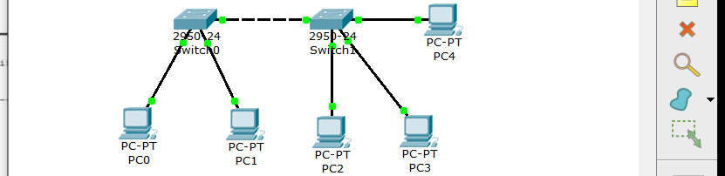

**[PC0 分别ping 其它主机的结果]**

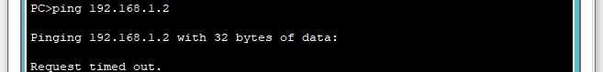

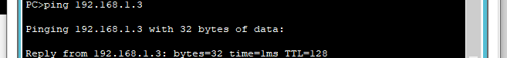

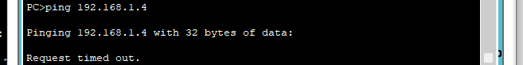

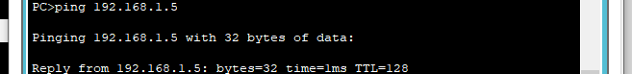

**[PC1 分别ping其它主机的结果]**

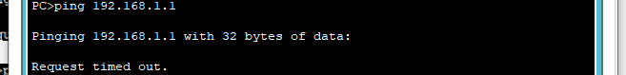

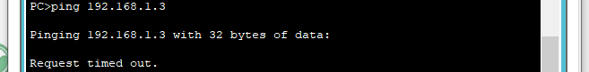

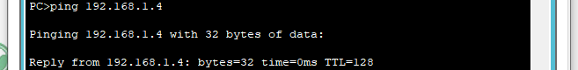

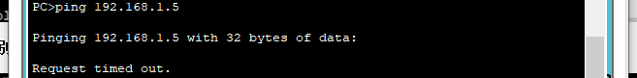

**[Switch0#show vlan的结果]**

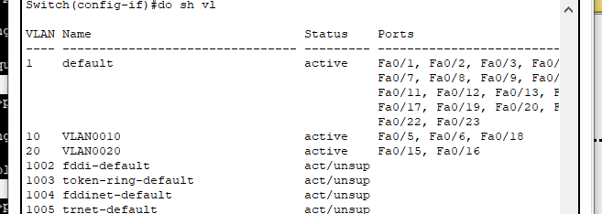

**[Switch1#show vlan的结果]**

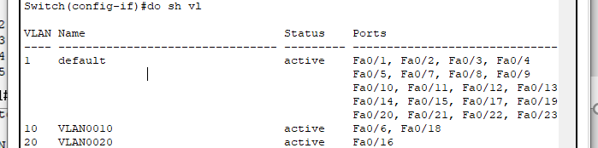

**[Switch0#show mac-address-table的结果]**

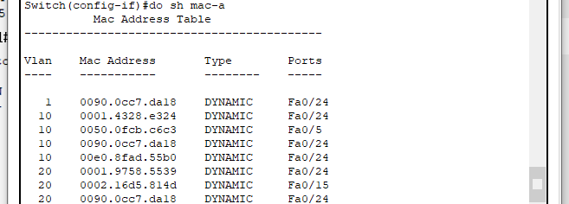

**[Switch1#show mac-address-table的结果]**

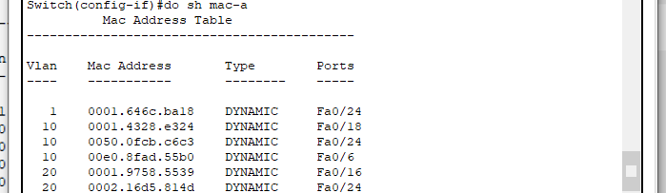

**[(仿真)PC0 ping 一个不存在的地址（同一个子网，例如：192.168.1.100）经过干道的ARP请求包（802.1Q的帧）]**

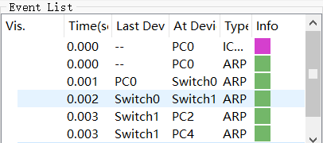

**[(仿真)上面的ARP包会到达哪些主机]**

PC2，PC4

**[分析实验结果的合理性]**

ping的包经过trunk时在头部加上VLAN ID，到达另一端则根据VLAN ID转发给对应的VLAN的主机，PC0，2，4在同一虚拟局域网VLAN 10中，PC1，3在同意虚拟局域网VLAN 20中，因而PC0不能ping通PC1，3，PC1不能ping通PC0，2，4。

switch0的MAC地址是0090.0cc7.da18

switch1的MAC地址是0001.646c.ba18

PC0的MAC地址是0050.0fcb,c6c3

PC1的MAC地址是0002.16d5,814d

PC2的MAC地址是00e0.8fad,55b0

PC3的MAC地址是0001.9758,5539

PC4的MAC地址是0001.4328,e324

建立生成树有switch0，1第1行

PC0ping，有switch0第3行，switch1第3行

PC1ping，有switch0第7行，switch1第6行

PC2响应，有switch0第5行，switch1第4行

PC3响应，有switch0第6行，switch1第5行

PC4响应，有switch0第2行，switch1第2行

PC0ping不存在的地址，转发给switch0，MAC地址表中没有，扩散，但是PC1不在VLAN 10中，所以扩散给switch1，MAC地址表中没有，扩散，扩散给在VLAN 10的PC2，4。

3、(vlan3.pkt)接上一步骤，将Switch0和Switch1的接口F0/24分别改为VLAN 10和VLAN 20：

**[设备连接图]**

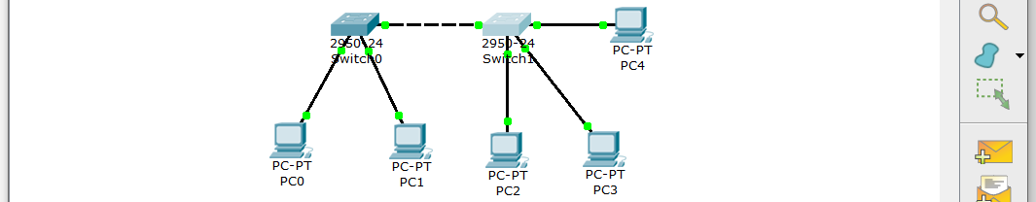

**[PC0 分别ping 其它主机的结果]**

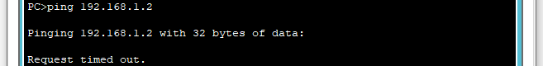

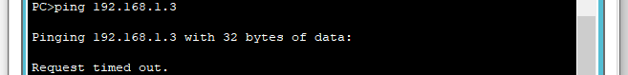

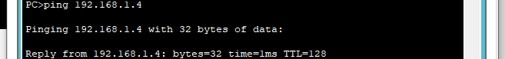

**[PC1 分别ping其它主机的结果]**

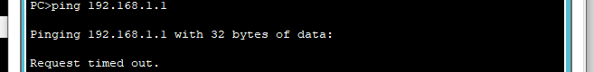

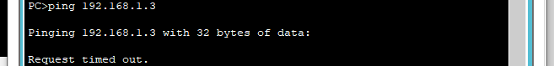

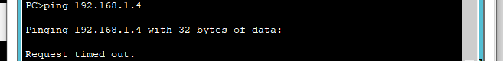

**[Switch0#show vlan的结果]**

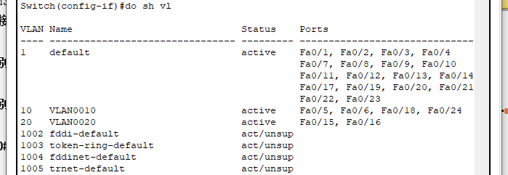

**[Switch1#show vlan的结果]**

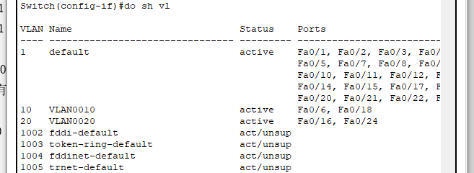

**[Switch0#show mac-address-table的结果]**

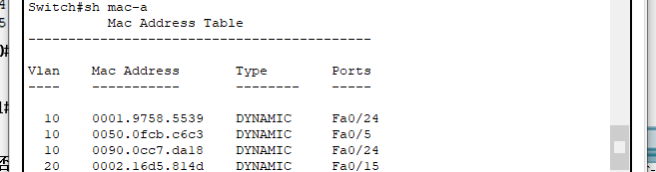

**[Switch1#show mac-address-table的结果]**

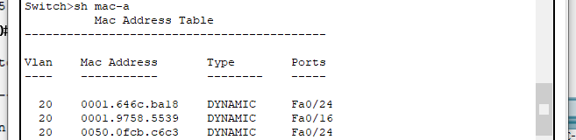

**[结果是否合理]**

ping的包经过switch0时由于其f0/24端口是VLAN 10，所以只会转发/扩散VLAN 10的包。经过switch1时由于其f0/24端口是VLAN 20，所以会转发给在VLAN 20的PC3，PC3响应的包经过switch0时由于switch0的f0/24端口是VLAN 10，所以会转发给在VLAN 10的 PC0。PC0，ping不通PC1因为其不在同一虚拟局域网中，但是由于上述原因能ping通PC3。 PC1，ping不通PC0因为其不在同一虚拟局域网中，ping由于上述原因ping不通PC3。

switch0的MAC地址是0090.0cc7.da18

switch1的MAC地址是0001.646c.ba18

PC0的MAC地址是0050.0fcb,c6c3

PC1的MAC地址是0002.16d5,814d

PC2的MAC地址是00e0.8fad,55b0

PC3的MAC地址是0001.9758,5539

PC4的MAC地址是0001.4328,e324

建立生成树有switch0第3行，switch1第1行

PC0ping，有switch0第2行，switch1第3行

PC1ping，有switch0第4行

PC3响应，有switch0第1行，switch1第2行

PC0ping不存在的地址，转发给switch0，MAC地址表中没有，扩散，但是PC1不在VLAN 10中，所以扩散给switch1，MAC地址表中没有，扩散，扩散给在VLAN 10的PC2，4。

【实验体会】

相同设备（switch0和switch1）间要用交叉连接。

【交实验报告】

上传地址: <http://103.26.79.35/netdisk/default.aspx?vm=18net>

实验上交/配置实验

截止日期（不迟于）：2020年6月23日 23:00（周二）

文件名：学号_姓名_VLAN实验.doc

学号_姓名_VLAN实验.rar (包含pkt文件)